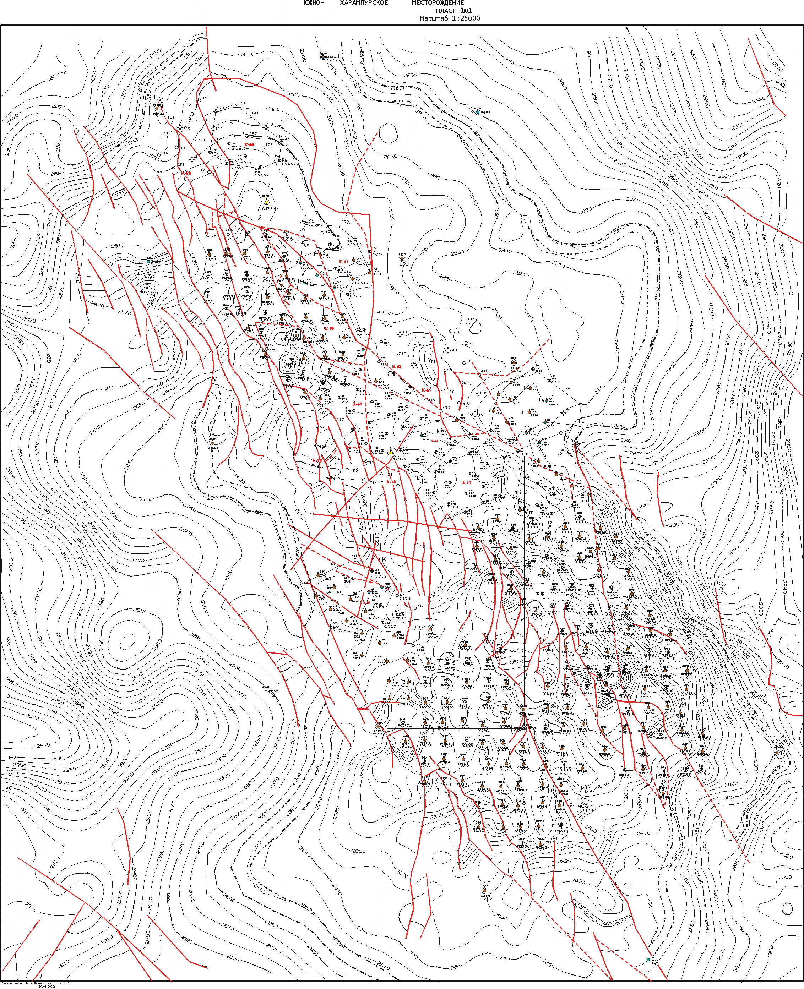

3 - Динамика проектных и фактических дебитов нефти и жидкости. Южная площадь. Объект Ю₁¹⁻⁴

Год | Средний
Год | Дебит нефти, т/сут |  | Дебит жидкости, т/сут
Год | проектные | фактические | проектные | фактические
1996 | 38,6 | 27,0 | 51,9 | 27,1
1997 | 31,7 | 25,8 | 54,1 | 26,2
1998 | 25,1 | 19,1 | 55,2 | 20,0
1999 | 19,8 | 16,3 | 55,9 | 17,7
2000 | 16,2 | 17,1 | 55,9 | 19,8
Год | Средний по новым скважинам
Год | Дебит нефти, т/сут |  | Дебит жидкости, т/сут
Год | проектные | фактические | проектные | фактические
1996 | 41,0 | 35,9 | 41,0 | 36,1
1997 | 38,0 | 32,5 | 38,0 | 32,5
1998 | 31,0 | 21,0 | 31,0 | 21,5
1999 | 28,0 | 24,8 | 28,0 | 25,3
2000 | 27,0 | 25,0 | 27,0 | 26,0
Год | Средний по перешедшим скважинам
Год | Дебит нефти, т/сут |  | Дебит жидкости, т/сут
Год | проектные | фактические | проектные | фактические
1996 | 37,6 | 23,1 | 56,5 | 23,2
1997 | 30,1 | 23,0 | 58,2 | 23,6
1998 | 24,0 | 18,9 | 59,6 | 19,8
1999 | 18,6 | 15,8 | 59,7 | 17,3
2000 | 15,0 | 16,3 | 59,1 | 19,2

5 - Результаты СКО забоя скважины № 347 .

Параметры | Результаты
Общий объем соляной кислоты, V_{общий}, м³ | 8,77
Количество: химикатов, W_{к} , м³  воды, V, м³ | 3  5,8
Количество уксусной кислоты, Q_{у.к}, м³ | 0,16
Количество хлористого бария, Q_{х.б}, м³ | 0,009
Количество детергента советского, Q_{ДС}, м³ | 0,0877
Объем метра ствола скважины, V_{скв}, м³ | 0,018
Объем 10 м зумпфа, V_{з}, м³ | 0,18
Количество раствора для вытеснения соляной кислоты в пласт, V_{нефти}, м³ | 5,73
Давление на выкиде насоса, Р_{н} ,МПа | 12,5
Максимальное забойное давление, Р_{заб}, МПа | 27,3
Гидростатическое давление столба нефти, Р_{ж}, МПа | 23,1
Потери давления на трение, Р_{тр}, МПа | 8,3
Потери напора в НКТ, h_{пот}, м | 647,58
Потери напора на трение, h_{тр}, м | 647
Потери напора на местные сопротивления, h_{м.с.}, м | 0,58
Разрыв в опасном сечении, G, МПа | 0,223
Страгивающие нагрузки в резьбовом соединении, Р_{стр},МПа | 0,036
Нагрузка на внутреннее давление, Р_{доп}, МПа | 8,878
Количество нефти, полученной за 3 месяца после обработки скважины, Q_{общ}, т | 3510
Добыча за то же время без обработки, Q'_{общ}, т | 1890
Общий прирост добычи нефти, ΔQ, т | 1620
Средний прирост добычи нефти, Q_{ср}, т | 250

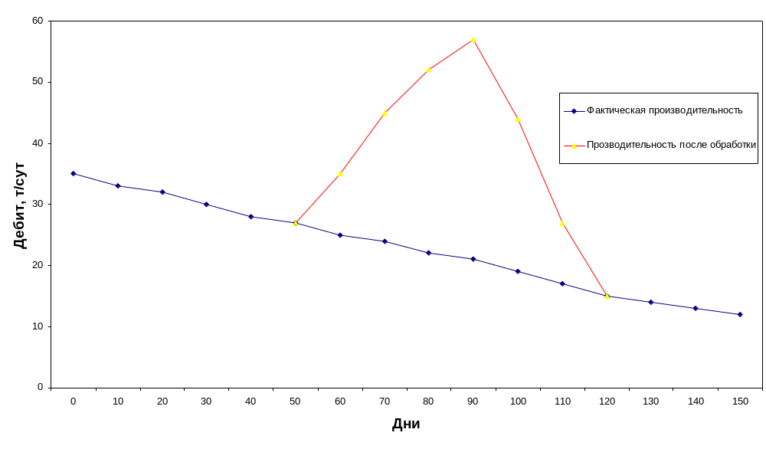
7 - Результаты гидродинамических исследований скважины № 347 на установившихся режимах до и после проведения солянокислотной обработки.

№ скважины | Дата ремонта | Дебит скважины |  |  |  | Коэф.  продуктивности,К_{пр},10⁻⁶  т/(сутПа) |  | Проницаемость пласта,  к, 10⁻⁹  м² |  | Подвижность нефти,  к/μ_{н}, 10⁻¹²  м²/(Пас) |  | Гидропроводность пласта,  ξ, 10⁻¹²  м³/(Пас)
№ скважины | Дата ремонта | До ремонта |  | После ремонта
№ скважины | Дата ремонта | нефти,  т/сут. | воды,  %. | нефти,  т/сут. | воды,  %. | до | после | до | после | до | после | до | после
347 | 26.07.2003 г. | 21 | 16 | 57 | 27 | 14,2 | 23,9 | 0,07 | 0,12 | 6,2 | 10,4 | 45,32 | 76,024

Таблица 8 - Результаты расчета экономической эффективности проведения солянокислотной обработки.

Показатель | Значения
Дополнительная добыча нефти, т. | 3078
Себестоимость добычи нефти без мероприятия, руб/т | 784,58
Экономический эффект, руб. | 3284370
Балансовая прибыль, руб. | 2550,75
Прибыль остающаяся в распоряжении предприятия, руб. | 1657,98
Стоимость одной обработки, руб. | 1215665,95
Количество обработок, | 1
Себестоимость добычи нефти после мероприятия, руб/т. | 784,34
Прибыль от продажи дополнительно добытой нефти, руб. | 1657,98
Затраты на дополнительную добычу нефти, руб. | 1177211,88
Стоимостная оценка затрат на проведение мероприятия, руб. | 1215665,95
Затраты на проведение одной обработки, руб. | 38454,07
Расходы на социальные нужды, руб. | 259,27
Материальные расходы, руб. | 8589,09
Расходы на эксплуатацию задействованного в обработке транспорта, руб. | 27814,8
Цеховые расходы, руб. | 1062,63
Общая сумма налогов и выплат, руб. | 892,77

9 - Результаты гидродинамических исследований скважин Харампурского месторождения.

№ скважины | Дата ремонта | Дебит скважины |  |  |  | Коэф.  продуктивности,К_{пр},10⁻⁶  т/(сутПа) |  | Проницаемость пласта,  к, 10⁻⁹  м² |  | Подвижность нефти,  к/μ_{н}, 10⁻¹²  м²/(Пас) |  | Гидропроводность пласта,  ξ, 10⁻¹²  м³/(Пас)
№ скважины | Дата ремонта | До ремонта |  | После ремонта
№ скважины | Дата ремонта | нефти,  т/сут. | воды,  %. | нефти,  т/сут. | воды,  %. | до | после | до | после | до | после | до | после
109  1177  128  185  1893  191  302  310  324 | 29.06.01 г  05.07.01 г  10.08.01 г  30.05.02 г  01.07.02 г  15.10.02 г  03.05.03 г  16.08.03 г  14.07.04 г | 9  16  24  13  14  7  5  15  21 | 66  42  39  55  58  74  82  69  37 | 20  33  62  24  37  15  12  30  43 | 50  31  26  37  40  51  63  47  17 | 23  21  22  27  15  26  20  17  19 | 35  33  34  41  27  37  32  29  30 | 0,06  0,07  0,06  0,05  0,04  0,06  0,07  0,04  0,05 | 0,09  0,08  0,102  0,101  0,127  0,123  0,07  0,05  0,061 | 2,39  3,61  5,20  6,04  7,85  6,98  3,29  1,57  1,39 | 4,69  5,24  7,58  8,36  10,2  9,25  5,59  3,93  3,61 | 37,2  32,5  39,0  51,2  41,7  64,8  29,5  34,8  40,5 | 74,0  66,9  70,6  85,9  64,8  83,9  63,6  55,1  61,3

